 | Name: | Klasse: | Datum: |  | KV P p
1
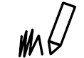

Male P und p an.

2

Lies und kreuze an.
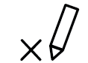
Pa
Am
Al
Pi
Pa
Po
Pal
Pol
Pil
Lom
Lem
Lam
pel
pe
me
pa

